EĞİTİM -ÖĞRETİM HİZMETİ VERENLER İÇİN MESLEKİ ETİK İLKELER

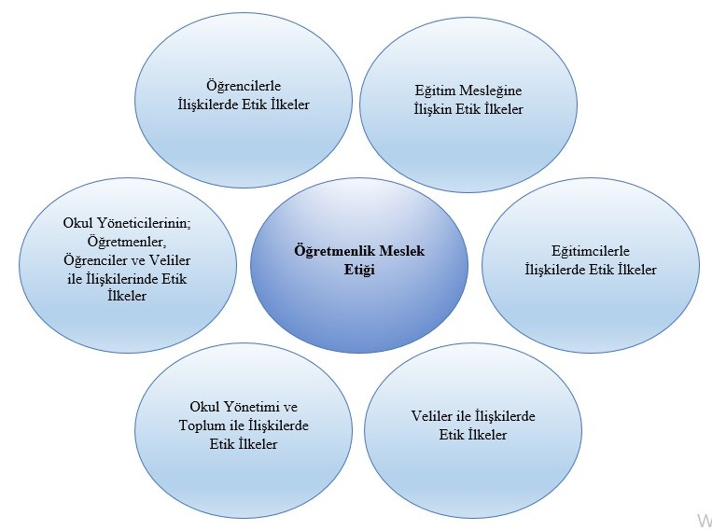

ÖĞRENCİLER İLE İLİŞKİLERDE ETİK İLKELER

  - Sevgi ve Saygı

Eğitim ve öğretim faaliyetleri başlangıcından son aşamasına kadar, sevgi ve saygı üzerine dayandırılır. Eğitimci; herhangi bir düzey farkı ve eksikliği gözetmeden bütün öğrencileri severek, sevdiğini hissettirerek, onlara sevgiyi aşılar. Küçüklere karşı sevginin, büyüklere karşı saygının önemini anlatırken öncelikle kendisi örnek olur, öğrenciyi utandıracak, onurunu kıracak söz ve davranışlardan hassasiyetle kaçınır.

İyi Örnek Olma

Eğitimci; söz, davranış, hal, hareket ve görüntüsü ile öğrencilere iyi örnek olur, bilgi birikimiyle öğrencilerde öğrenme istek ve azmini uyandırır. Kötü örnek oluşturacak tutum ve davranışlardan kaçınır.

Anlayışlı ve Hoşgörülü Olma

Eğitimci, özellikleri bakımından farklılık gösteren bütün öğrencilere diğerleri gibi anlayış ve hoşgörü ile yaklaşır.

Adil ve Eşit Davranma

Eğitimci; mesleğini icra ederken öncelikle insan haklarına saygı duyarak; ırk, dil, din, renk, siyasi görüş ve aile statüsü gözetmeden, öğrencilere adil ve eşit davranır. Öğrencilere eğitim-öğretim fırsatlarından adil yararlanma hakkı tanır, her öğrenciye eşit şekilde ilgi göstererek onların iyi yetişmelerini sağlar.

Öğrencinin Gelişimini Gözetme

Eğitimci; öğrencilerin fiziksel, duygusal, sosyal, kültürel ve ahlaki gelişimlerini gözetir, bu doğrultuda öğrencileri ile samimi ve güvene dayalı iletişim kurar. Derslerde öğrencilerin kendini rahat bir şekilde ifade etmesi, derse katılımları konusunda onları cesaretlendirir. Bedenen ve ruhen sağlıklı, iyi ahlaklı, kendine güvenen, sorumluluk sahibi bireyler yetiştirmek için gereken çabayı gösterir.

Öğrenciye Ait Bilgileri Saklama

Eğitimci; öğrenciyle ilgili edindiği bilgilerin gizliliğine riayet eder, yasal zorunluluklar ve acil durumlar dışında bu gizli bilgileri korur ve kimseyle paylaşmaz. Öğrencinin özel hayatına ait bilgileri, ailesinin dışında kimseye açıklamaz.

Menfi Psikolojik Durumları Yansıtmama

Eğitimci; kişisel, ailevi ve çevresel nedenlerle üzüntü, sıkıntı, mutsuzluk gibi kişisel durumlarını öğrencilere yansıtmaz ve onları açıklamaz.

Kötü Muameleden Kaçınma

Eğitimci; öğrencinin beden ve ruh sağlığını, fiziksel, sosyal gelişimini ve eğitimini olumsuz yönde etkileyecek şekilde davranmaz. Bir öğrencinin okul içinde ve okul dışında kötü muameleye uğradığını fark ettiğinde gerekli tedbirleri alır, durumu yetkili makamlara bildirir.

EĞİTİM MESLEĞİNE İLİŞKİN ETİK İLKELER

Mesleki Yeterlilik

Eğitimci; saygın ve onurlu bir mesleğin mensubu olduğu bilinci ile hareket eder. Görevinin gerektirdiği bilgi, nitelik ve yeteneklere sahip olabilmek için, her türlü bilgiyi, bilimsel ve teknolojik gelişmeleri takip ederek gelişimini sürdürür. Mesleğini sevmediği izlenimini gösterecek davranışlardan kaçınır.

Sağlıklı ve Güvenli Eğitim Ortamı Sağlama

Eğitimci, eğitim ve öğretim ortamında öğrenci sağlığını ve güvenliğini tehdit edebilecek her türlü unsurun ortadan kaldırılması konusunda üzerine düşen sorumluluğu yerine getirir, eğitim ve öğretimin güven ve düzen içinde yapılmasını sağlar.

Mesai ve Ders Saatlerine Uyma

Eğitimci, mesai ve ders saatlerine titizlikle uyar; derse geç girerek, dersten erken ayrılarak ya da gerçeğe aykırı mazeretler üreterek eğitim sürecini kesintiye uğratmaz. Ders saatlerini etkin ve verimli kullanır. Dersten geç ayrılmak suretiyle öğrencinin dinlenme hakkını engellemez.

Hediye Alma

Eğitimci, Öğretmenler Günü gibi özel gün ve haftalarda verilen, maddi değeri olmayan sembolik nitelikteki hediyeler hariç, mesleki kararını ve tarafsızlığını etkilemesi muhtemel herhangi bir hediyeyi kabul etmez.

Kişisel Menfaat Sağlama

Eğitimci, mesleki nüfuzunu kullanarak kişisel menfaat sağlamaz; kurum kaynaklarını, araç ve gereçlerini kişisel amaç için kullanmaz. Yardımcı ders kitabı ve diğer araç gereçleri sadece öğrencilerin gelişimini gözetmek üzere tavsiye eder. Bunun dışında bir gerekçeyle, çıkar sağlama amaçlı istek ve yönlendirmelerden kaçınır.

Özel Ders Verme

Eğitimci, kanuni istisnalar hariç olmak üzere öğrencilere ücret veya başka bir menfaat karşılığı özel ders vermez.

Bağış ve Yardım Talebinde Bulunma

Eğitimci, öğrenci ve velilerden bağış, yardım veya başka bir isim altında para yada eşya talebinde bulunmaz, bunlarla ilgili zorunluluk getirmez.

EĞİTİMCİLERLE İLİŞKİLERDE ETİK İLKELER

Eğitimci; meslektaşları arasında ırk, dil, din, renk, cinsiyet, siyasi görüş ve aile statüsüne dayalı ayrımcılık yapmaz. Meslektaşlarına, öğrencilerle ilgili güven sarsıcı veya önyargılı yaklaşmalara neden olacak şekilde telkin ve yönlendirmede bulunmaz. Meslektaşları ile ilgili edindiği bilgilerde gizliliğe riayet eder. Öğrencilerin huzurunda ve değişik ortamlarda meslektaşları aleyhine söz söylemez, olumsuz söz ve davranışlardan kaçınır. Meslektaşları ile öğrencilerin kaliteli bir eğitim-öğretim alması için işbirliği yapar, bu süreçte karşılaştığı sorunları okul yönetimi ile paylaşır.

4. VELİLER İLE İLİŞKİLERDE ETİK İLKELER

Eğitimci, öğrencilerin sosyal, fiziksel, duygusal, kültürel, ahlaki, manevi ve düşünsel açıdan gelişimlerini sağlamak, beceri ve yeteneklerini ortaya çıkarmak için velilerle iyi iletişim kurar. Çocuklarıyla gerektiği gibi ilgilenmeleri konusunda velileri yönlendirir. Veliler arasında ırk, dil, din, renk, cinsiyet, siyasi görüş, ve aile statüsüne dayalı ayrımcılık yapmaz.

OKUL YÖNETİMİ VE TOPLUM İLE İLİŞKİLERDE ETİK İLKELER

Eğitimci; öğrencilerin kaliteli bir eğitim-öğretim hizmeti almasını sağlamak için okul yönetimi ile işbirliği yapar, bu süreçte karşılaştığı sorunları yetkili birime bildirir. Kurum kaynaklarını etkili, verimli ve tutumlu kullanır. Topluma karşı pozitif ve aktif rol sergiler, sorumluluklarını yerine getirerek örnek olur.

OKUL YÖNETİCİLERİNİN; ÖĞRETMENLER, ÖĞRENCİLER VE VELİLER İLE İLİŞKİLERİNDE ETİK İLKELER
Okul yöneticileri; eğitim ve öğretimin sağlıklı ve güvenli bir ortamda yapılabilmesi için gereken önlemleri alır. Kurum kaynaklarının etkin, verimli ve tutumlu bir şekilde kullanılmasını sağlar. Öğretmenler, öğrenciler ve veliler arasında ırk, dil, din, renk, cinsiyet, siyasi görüş ve aile statüsüne dayalı ayrımcılık yapmaz. Öğretmenler, öğrenciler ve velilerin okulda yaşanan sorunları açık bir şekilde ifade etmesine imkân verir, sorunlara çözüm üretme konusunda gayret gösterir. Öğrencilerin eğitim ve öğretimiyle ilgili olarak velilerle olumlu ve sürekli iletişim kurar. Eğitim hizmetlerinin yürütülmesinde öğretmenler arasında eşitlik, tarafsızlık ve liyakat ilkelerine riayet eder.

